تغذیه ورزشکاران و کوهنوردان در زمستان:
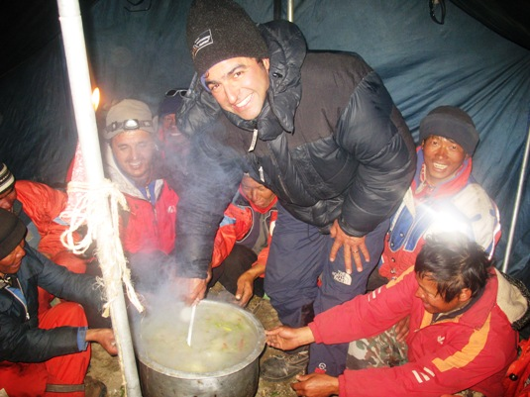
انجمن پزشکی کوهستان ایران: از عوامل مهم و موثر در موفقیت ورزشکاران تغذیه آنان است. دکتر رمضان حیدریان رئیس هیات پزشکی ورزشی استان سمنان گفت و گویی با سایت خبری این هیات انجام داده است که در پی می آید.
سوال : ورزشکار چه زمانی و چه نوع غذا یی بخورد ؟
مصرف کربوهیدرات قبل از فعالیت ورزشی موجب افزایش توانایی و شادابی و ذخیره های گلیگوژنی بدن پرشده و در حین ورزش عضلات و مغز ، غذای مورد نیاز شان را به راحتی در دسترس دارند و نیاز نیست با سوزاندن چربی ها که زمان زیادی می برد و بدن راخسته می کند انرژی مورد نیاز خود را تامین کنند .
سوال :در فصل سرما و ورزشهای زمستانی بدن چه میزان کربوهیدرات وپروتئین نیاز دارد ؟
خوردن غذا حین ورزش به ثبات قند و حرارت بدن کمک می کند انرژی عضلات و مغز تجدید شده و خستگی دیرتر به سراغ می آید .
غذای مناسب بعد از ورزش انرژی مصرف شده را تامین می کند . میزان انرژی مورد نیاز به میزان فعالیت و جثه ورزشکار ارتباط دارد .
ورزشهای کوهنوردی و اسکی و ... ورزشهای استقامتی – قدرتی هستند ، و به غذاهای کربوهیدراتی بیشتر نیاز دارد ( 60%- 55% انرژی مصرفی ) ، پروتئین ( 20% - 15% انرژی مصرفی ) چربی 25% انرژی مصرفی
میزان انرژی مورد نیازدر ساعتی که ورزش می کنند متوسط آن در یک خانم 2000 و دریک آقا 2200 کیلو کالری است .
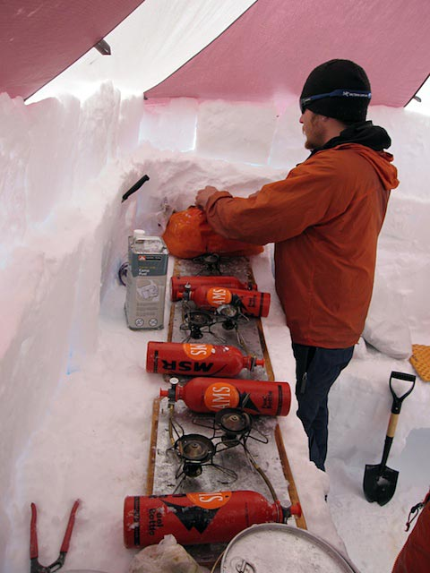
سوال : مصرف مایعات چطور ؟
ورزشکاران در زمستان هم باید نوشیدنی و آب مصرف کنند . مخصوصاً در زمان فعالیت های ورزشی عضلات فعال شده و با حرکت مداوم گرما تولید می شود و حرارت بدن از راه تعریق خارج می شود .
درصد نیاز بدن به آب بالا می رود و میزان آب مورد نیاز ، به میزان کالری مصرفی بستگی دارد به ازاء هرکیلو کالری مصرفی 1 تا 5/1 میلی لیتر آب لازم است .نوشیدن 2 لیوان مایعات ، 2 ساعت قبل از ورزش مفید است.

